Guía de Trabajo
Historia y Geografía 5° Básico
“Los recursos naturales de Chile”

NOMBRE:
CURSO: | 5° Básico. | FECHA
OBJETIVO DE LA CLASE | Distinguir entre recursos naturales renovables y no renovables a través de la realización de un esquema, utilizando el cuaderno y el libro del estudiante. (OA10).

Lea el documento y a continuación desarrolle las siguientes actividades:

LOS RECURSOS NATURALES DE CHILE

Chile cuenta con una gran variedad de recursos naturales, estos es un conjunto de elementos que se encuentran disponibles en la naturaleza, y que los seres humanos transforman y utilizan para satisfacer sus necesidades.
Los principales recursos naturales presentes en todas las actividades productivas, como el agua, la energía y el suelo sustento de todo los demás, son recursos genéricos.
Los recursos naturales se clasifican en recursos renovables y no renovables.
1.1- Los recursos renovables son los que pueden regenerarse, como, las especies de flora y fauna, si se respetan sus ciclos naturales de crecimiento y reproducción.
1.2- Los recursos no renovables son los que una vez que se usan se acaban, como es el caso de los minerales.
Se piensa que los recursos renovables tanto en Chile como a nivel mundial, están cada vez más amenazados en su capacidad de regeneración, debido a su explotación intensiva, es así como muchas especies de la flora y de la fauna se encuentran en peligro de extinción o constituyen especie protegidas.
ACTIVIDADES
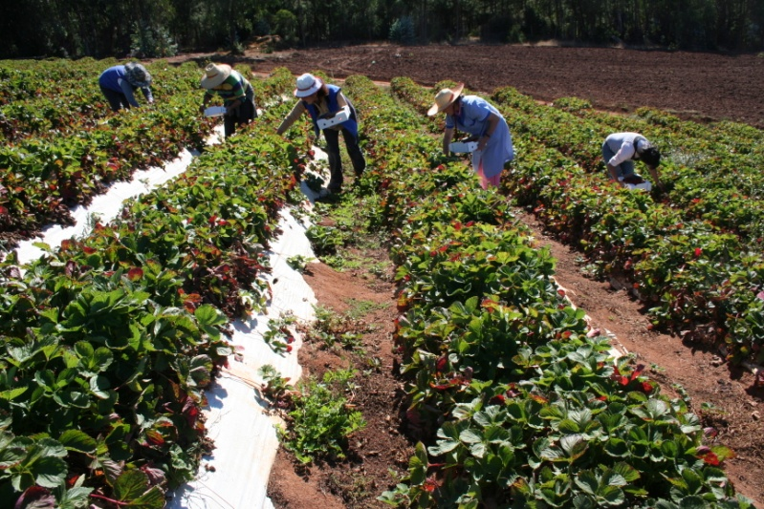
- En las siguientes imágenes, señala cuales corresponden a recursos renovables y no renovables.
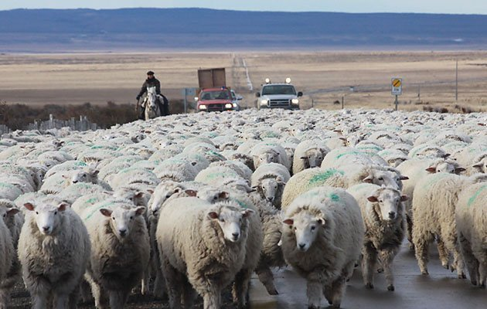
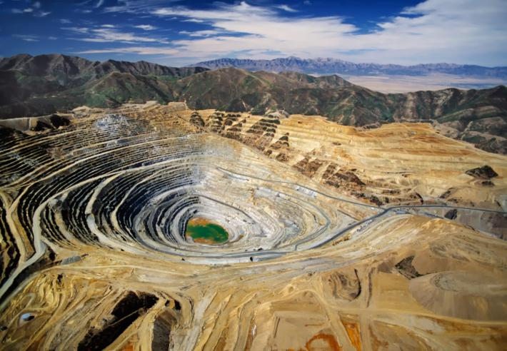

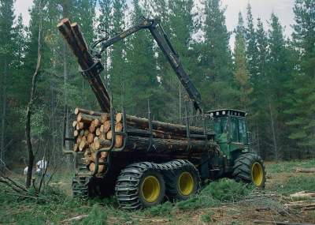
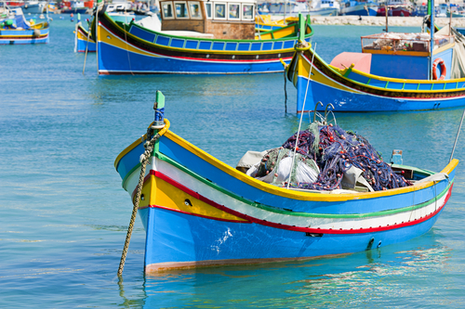

Recursos Renovables | Recursos No Renovables
 | - Minería (ejemplo)

- Observa el mapa e identifica los principales recursos agropecuarios y de pesca presentes en de cada una de las zonas de Chile.

Zona | Recursos Agropecuarios, ganaderos y de Pesca existentes.
Norte Grande

Norte Chico

Zona Central

Zona Sur

Zona Austral

